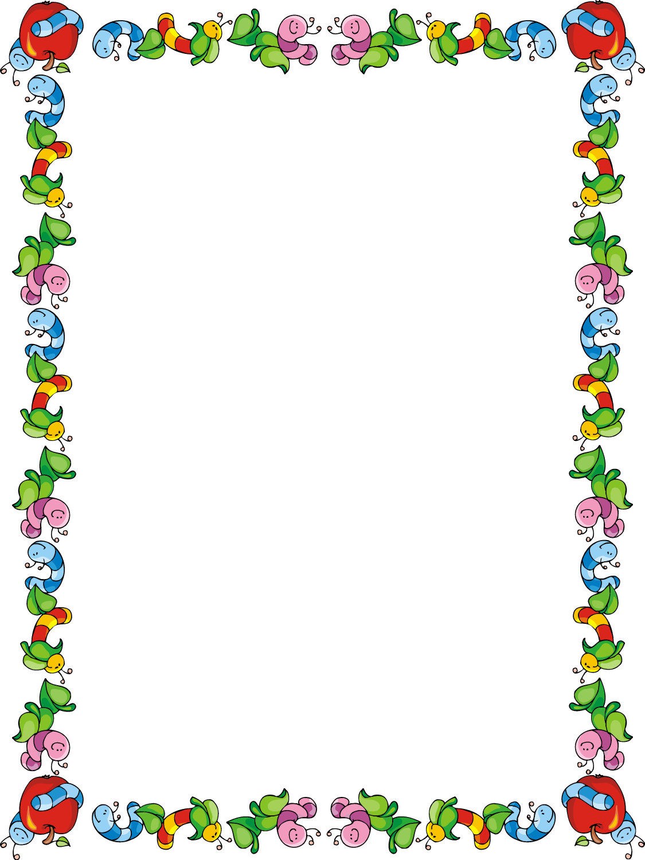







Čo ponúka naša škola ?

* Škola rodinného typu
* anglický jazyk od 1. ročníka
* športové aktivity- lyžiarsky, korčuliarsky, plavecký výcvik, turistiky....
* počítačová učebňa
* nová telocvičňa, multifunkčné ihrisko
* vedenie detí k aktivitám v ovocnom sade a pestovateľské práce
* environmentálne aktivity
* prezentácia detí na kultúrno- spol. podujatiach
* tvorivý školský klub

Čo ponúkame?

* Škola rodinného typu
* anglický jazyk od 1. ročníka
* športové aktivity- lyžiarsky, korčuliarsky, plavecký výcvik, turistiky....
* počítačová učebňa
* nová telocvičňa, multifunkčné ihrisko
* vedenie detí k aktivitám v ovocnom sade a pestovateľské práce
* environmentálne aktivity
* prezentácia detí na kultúrno- spol. podujatiach
* tvorivý školský klub

č.t. 0346215624 viac info: https://www.facebook.com/zakladnaskola.rudnik

Kedy? : 21.03.2025

o 8,00 hod.

Nahliadnutie k žiakom

do 1. ročníka

Otvorená hodina pre predškolákov a ich rodičov

Základná škola

RUDNÍK